**诚园小商城的需求规格说明书**

**1. 简介**

本项目是为大学内某小商铺设计的商品销售微信小程序，能够为卖家提供商品管理、订单管理、用户审核等功能，为同学们提供商品浏览选购、订单追踪、拼单团购、商品评论等功能，为同学们的生活提供便利。

**1.1 背景**

某校内小商户，要求面向校内学生设计一个基于微信小程序的购物平台。该平台要能够实现如下功能：

* 用户方面：
  + 可以通过微信直接登录商城；
  + 可以浏览、搜索商品、加入购物车；
  + 在商品详情页，用户可以了解商品详细信息（包括价格、库存、优惠信息、商品评论等）、拼单状态；
  + 可以提交（取消）预订单，预订单需在一定时间内使用微信支付结账。
  + 提交订单后，可以查看订单状态（包括是否出库、派送状态），进行流程跟踪；
  + 订单完成后可以确认收货，对商品进行评价，完成订单。
* 商店方面：
  + 可以上架下架商品，编辑商品信息，包括：商品名、商品库存，商品定价，具体描述（图文详情）；
  + 可以在微信小程序首页中的展示部分商品以及优惠信息，在商品详情页中，展示商品具体描述和商品；
  + 可以对订单进行管理，修改订单状态；
  + 可以回复用户评论。

**1.2 定义、缩略语**

文档中术语如下：

|  |  |
| --- | --- |
| 术语 | 解释 |
| 无 | 无 |

**1.3 约束**

* 使用WXML、WXSS、JS开发微信小程序；
* 使用Spring框架、MySQL数据库开发后端；
* 使用LaTeX进行文本编辑。

**1.4 参考资料**

本文档参考的上游文档、资料等

|  |  |  |
| --- | --- | --- |
| 资料名称 | 版本/日期 | 说明 |
| 合同 | … | … |
| 投标书 | … | … |
| 技术方案 | … | … |
| … | … | … |

**2. 目标、涉众分析和范围**

**2.1 目标**

* 在微信小程序上实现商品选购、拼团、追踪订单等功能。

**2.2 涉众分析**

涉众分析表：

|  |  |  |
| --- | --- | --- |
| 序号 | 涉众 | 待解决的问题/对系统的期望 |
| 1 | 消费者 | 1. 消费者可以通过微信登录小程序； 2. 可以浏览、搜索商品，加入购物车； 3. 可以提交（取消）预订单，使用微信支付结账； 4. 提交订单后，可以查看订单状态，进行流程跟踪； 5. 订单完成可以确认收货，完成订单； 6. 确认收货后，可以对商品进行评价。 |
| 2 | 平台卖家 | 1. 上架下架商品，编辑商品信息，包括：商品名、商品库存，商品定价，具体描述（图文详情）； 2. 对订单进行管理，可以修改订单状态； 3. 对用户进行管理，审核； 4. 可以回复评论。 |

**2.3 范围**

本系统需要与微信对接，实现登录、支付等功能。

**3. 业务概念分析**

**3.1 概述**

本系统要实现的功能主要有：实现商品选购、拼团、追踪订单等功能

**3.2 业务概念一览**

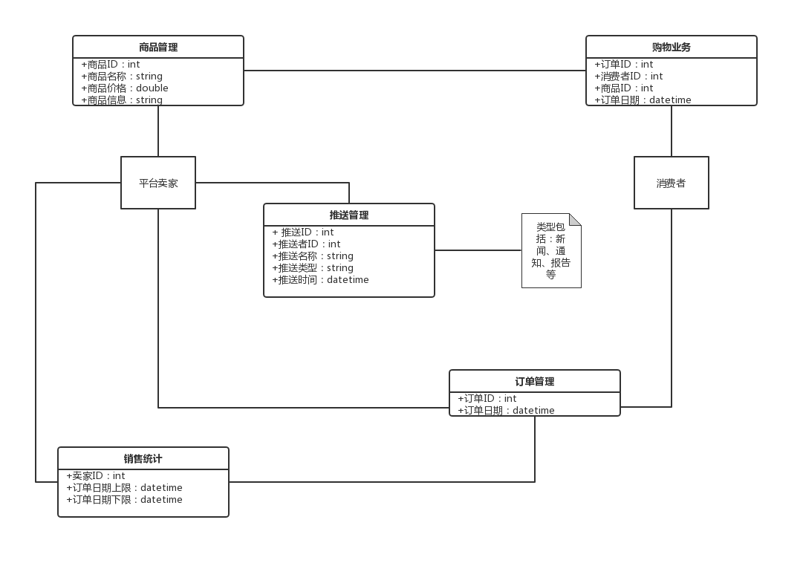

**3.1 购物业务**

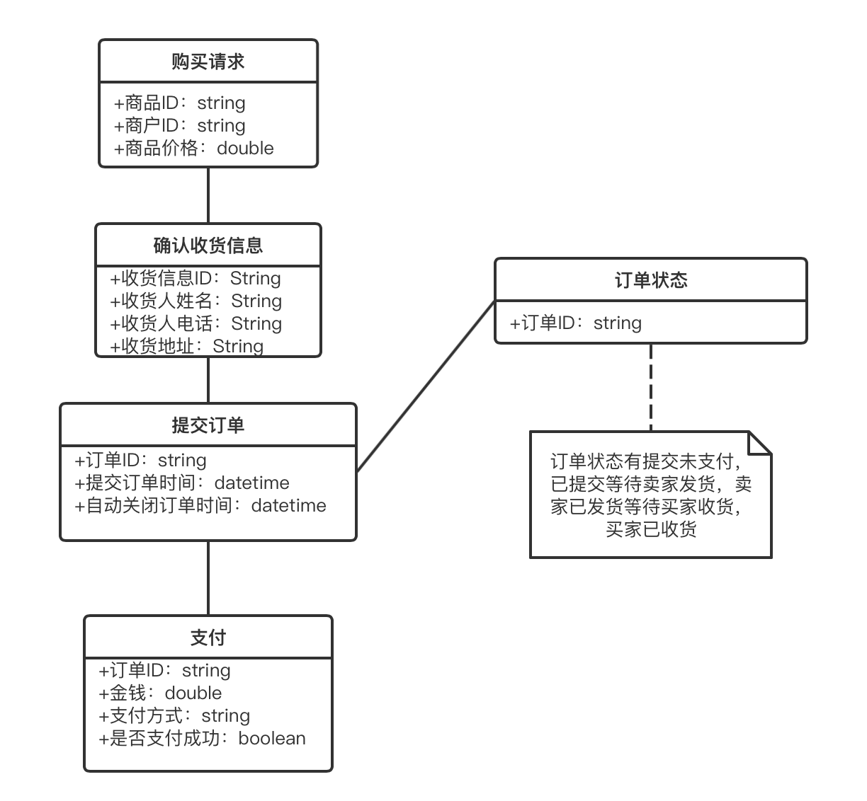

**3.2 商品管理**

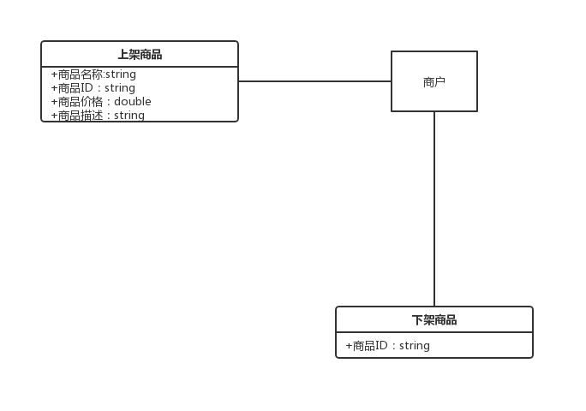

**3.3 销售统计**

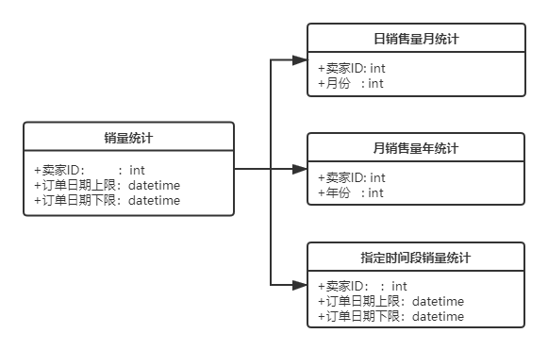

**3.4 推送管理**

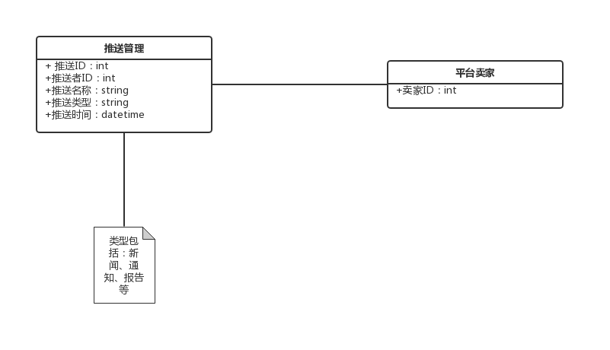

**3.5 订单管理**

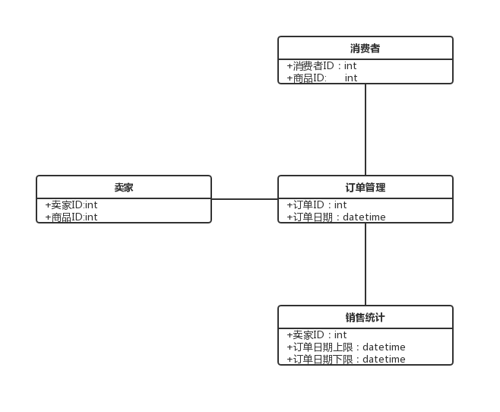

**4. 业务流程分析**

**4.1 概述**

购物业务，商品管理，销售统计，推送管理，订单管理的流程分析。

**4.2 购物业务流程**

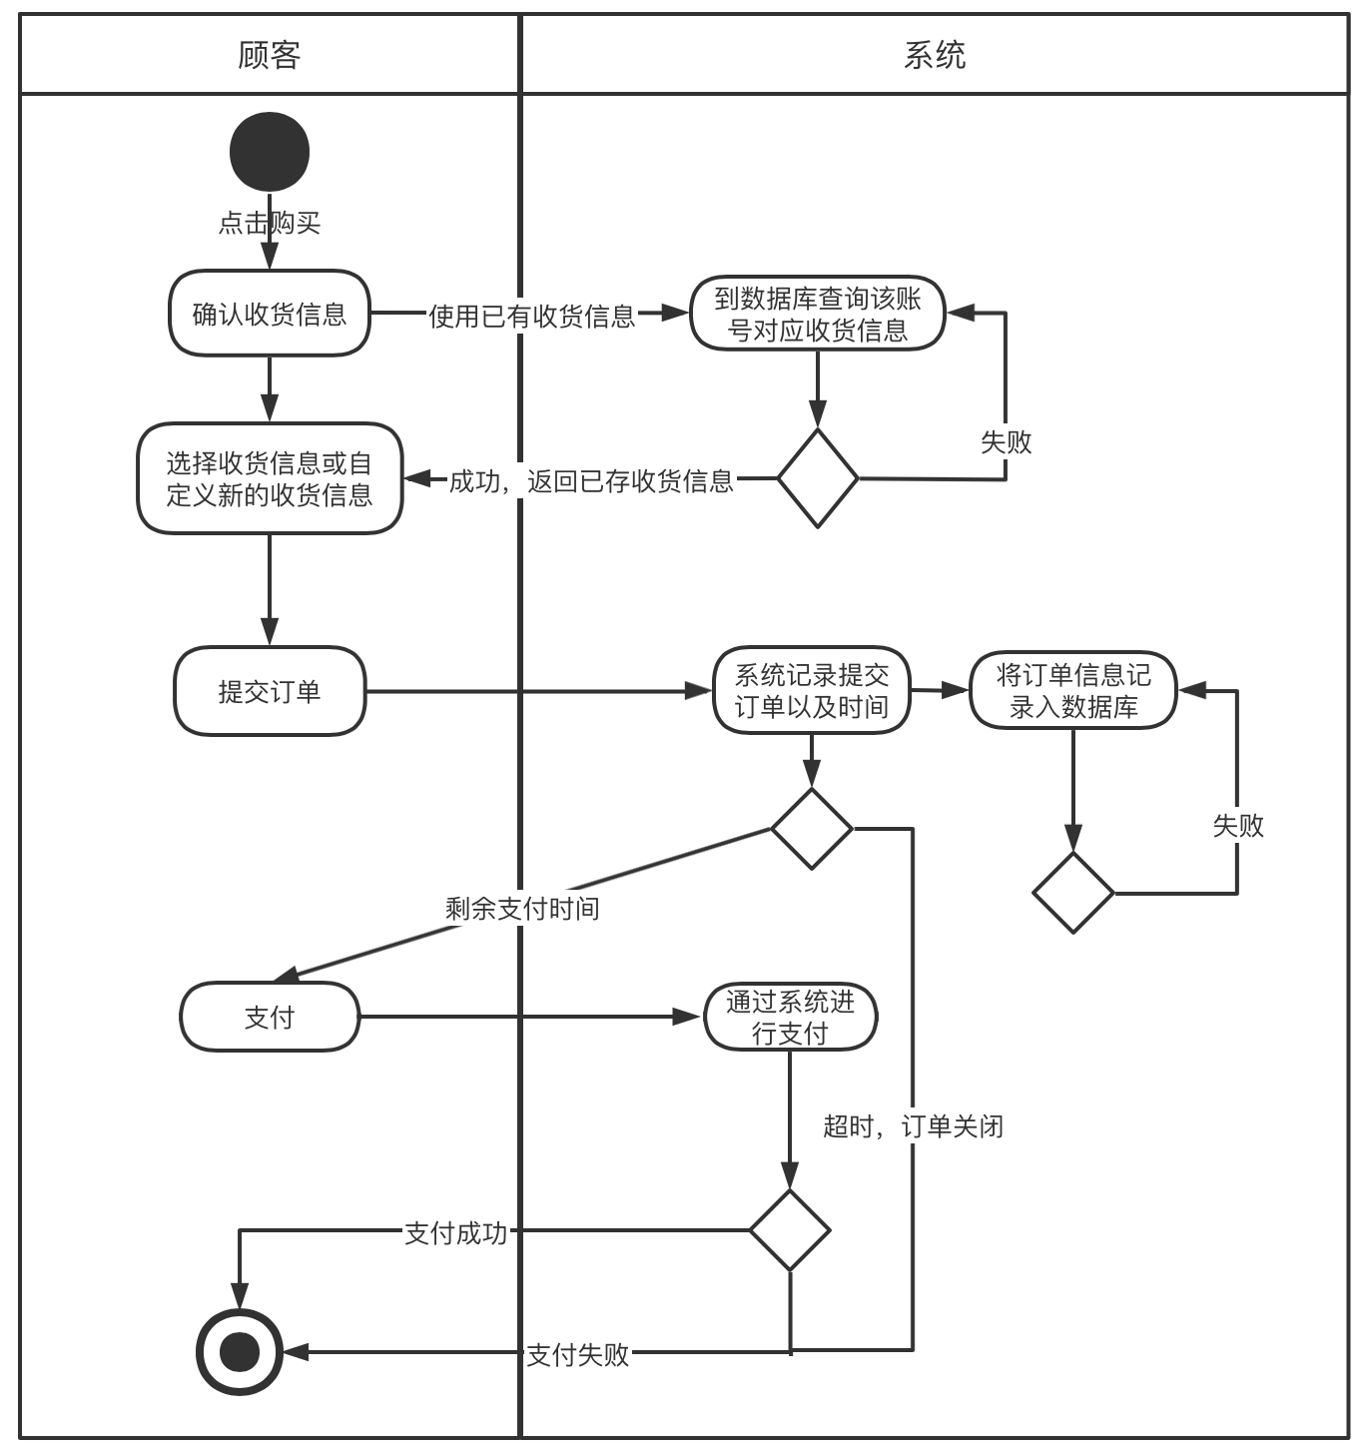

**4.3 商品管理流程**

1. 上架商品流程图

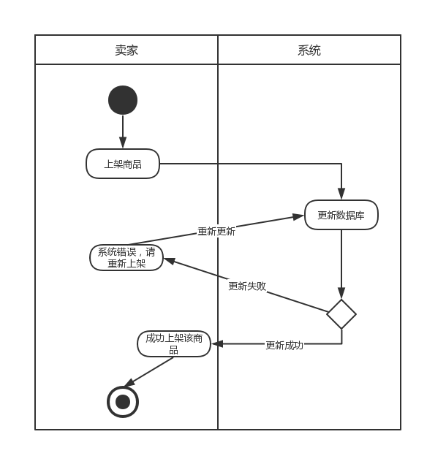

1. 下架商品流程图

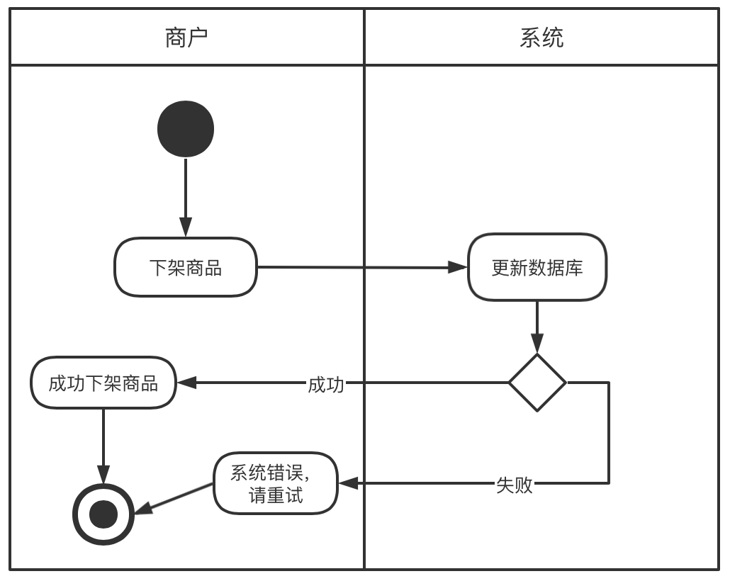

**4.4 销售统计流程**

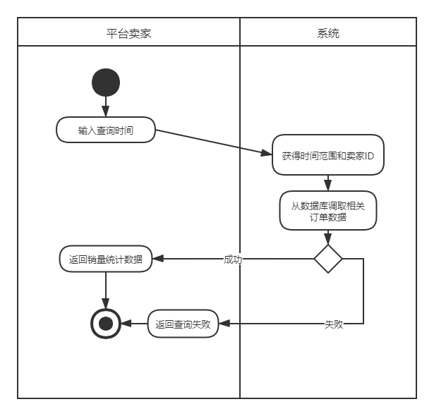

**4.5 推送管理流程**

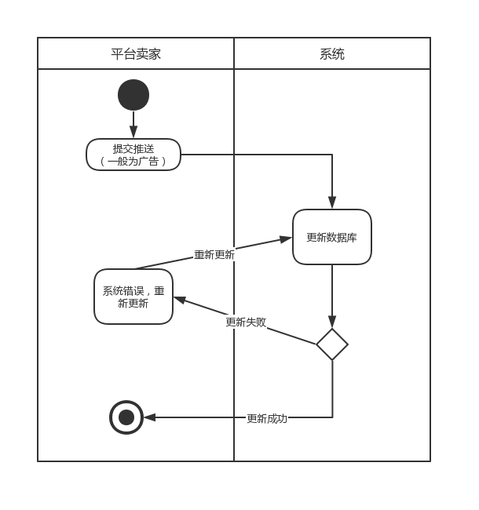

**4.6 订单管理流程**

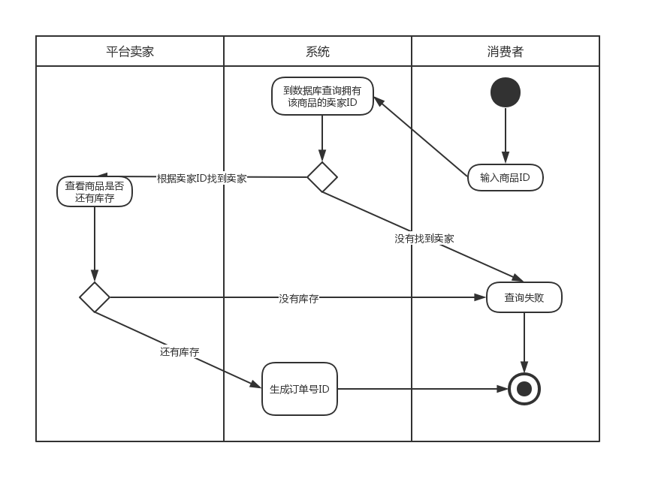

**5. 功能性需求**

**5.1 执行者分析**

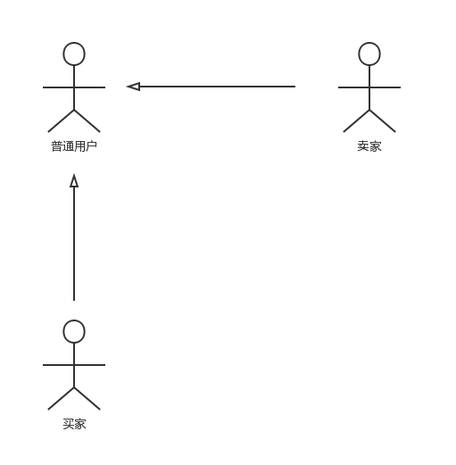

**5.2 总用例图**

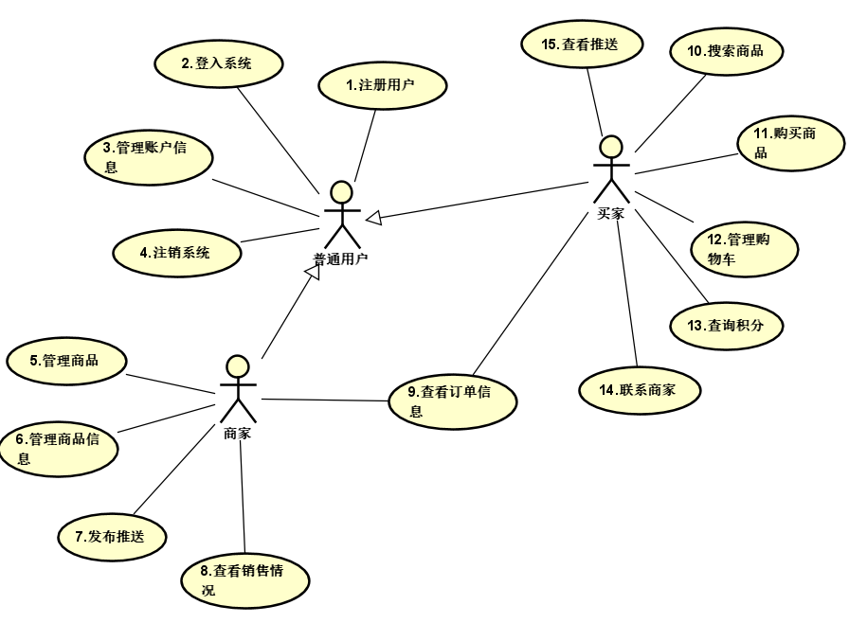

**5.3 普通用户的用例**

用例图：

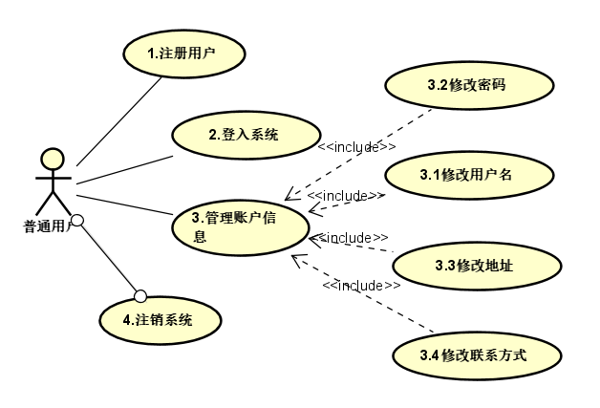

|  |  |  |  |
| --- | --- | --- | --- |
| 编号 | 1 | 名称 | 注册用户 |
| 执行者 | 用户 | **优先级** | 高 |
| 描述 | 用户首次进入该系统，注册用户信息 | | |
| 前置条件 | 无 | | |
| 基本流程 | 1.指示注册系统  2.显示开始注册  3.提交注册信息  4.显示注册结果 | | |
| 结束状况 | 系统提示相关信息，并给出用户最终的注册结果，成功的话保存用户的信息 | | |
| 说明 | 用户提交的信息应该包括：用户名、密码、用户类型（商家、买家）、联系方式和地址。 | | |

|  |  |  |  |
| --- | --- | --- | --- |
| 编号 | 2 | 名称 | 登入系统 |
| 执行者 | 用户 | **优先级** | 高 |
| 描述 | 用户依靠已有的账户登入本系统 | | |
| 前置条件 | 用户已有本系统的账户 | | |
| 基本流程 | 1.用户输入用户名、密码  2.系统给予反馈 | | |
| 结束状况 | 1.用户成功登入本系统  2.用户的用户名或者密码错误 | | |
| 说明 | 无 | | |

|  |  |  |  |
| --- | --- | --- | --- |
| 编号 | 3.2 | 名称 | 修改密码 |
| 执行者 | 员工 | **优先级** | 低 |
| 描述 | 员工修改本系统对应账户的密码 | | |
| 前置条件 | 拥有本系统的账户 | | |
| 基本流程 | 1指示修改密码  2.提示在修改密码  3.提交现有密码和新密码  4.给予修改结果 | | |
| 结束状况 | 修改成功则更改数据库中的本账户的密码；修改失败不采取任何动作 | | |
| 说明 | 只有在原密码正确的时候才能修改成功，否则都会修改失败。 | | |

|  |  |  |  |
| --- | --- | --- | --- |
| 编号 | 3.1 | 名称 | 修改用户名 |
| 执行者 | 用户 | **优先级** | 低 |
| 描述 | 用户修改用户名（唯一标识用户的） | | |
| 前置条件 | 用户已经注册过该系统，拥有账户和密码 | | |
| 基本流程 | 1.指示修改用户名  2.提示在修改用户名  3.提交新用户名  4.反馈修改结果 | | |
| 结束状况 | 将数据库中该账户的用户名修改成对应的用户名 | | |
| 说明 | 无 | | |

|  |  |  |  |
| --- | --- | --- | --- |
| 编号 | 3.3 | 名称 | 修改地址 |
| 执行者 | 用户 | **优先级** | 低 |
| 描述 | 用户每个人都有一个地址用来邮寄物品，可以修改 | | |
| 前置条件 | 用户拥有本系统的账户和密码 | | |
| 基本流程 | 1.指示修改地址  2.提示在修改地址  3.提交新地址  4.反馈修改结果 | | |
| 结束状况 | 将数据库中的本用户的地址修改成对应结果 | | |
| 说明 | 无 | | |

|  |  |  |  |
| --- | --- | --- | --- |
| 编号 | 3.4 | 名称 | 修改联系方式 |
| 执行者 | 用户 | **优先级** | 低 |
| 描述 | 用户注册时都需要留下联系方式，以便后续问题 | | |
| 前置条件 | 用户拥有本系统的账户和密码 | | |
| 基本流程 | 1.指示修改联系方式  2.提示在修改联系方式  3.提交新联系方式  4.反馈修改结果 | | |
| 结束状况 | 将数据库中的本用户的联系方式修改成对应结果 | | |
| 说明 | 无 | | |

|  |  |  |  |
| --- | --- | --- | --- |
| 编号 | 4 | 名称 | 注销系统 |
| 执行者 | 用户 | **优先级** | 高 |
| 描述 | 用户想要退出系统的时候会执行这个用例 | | |
| 前置条件 | 用户当前系统在线 | | |
| 基本流程 | 1.注销系统  2.提示注销结果 | | |
| 结束状况 | 系统的数据不会发生任何变化 | | |
| 说明 | 无 | | |

**5.4 商家的用例**

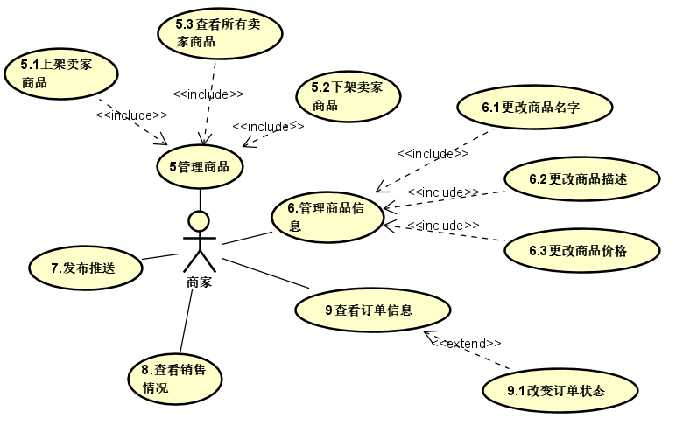

|  |  |  |  |
| --- | --- | --- | --- |
| 编号 | 5.1 | 名称 | 上架卖家商品 |
| 执行者 | 商家用户 | **优先级** | 高 |
| 描述 | 商家用户可以增加自己店铺内的商品 | | |
| 前置条件 | 拥有一个商家账户 | | |
| 基本流程 | 1.指示上架商品  2.显示在上架商品  3.输入新商品的信息  4.反馈上架结果 | | |
| 结束状况 | 系统保存了新商品的属性 | | |
| 说明 | 商家需要输入的商品信息包括商品名字、商品描述、商品价格 | | |

|  |  |  |  |
| --- | --- | --- | --- |
| 编号 | 5.3 | 名称 | 查看所有卖家商品 |
| 执行者 | 卖家 | **优先级** | 低 |
| 描述 | 卖家在上架商品之后，自己就能看到所上架的卖家商品 | | |
| 前置条件 | 拥有一个商家账号 | | |
| 基本流程 | 1.指示查看所有商品  2.显示所有商品或者提示无商品 | | |
| 结束状况 | 系统的数据不会发生任何变化 | | |
| 说明 | 即使商家未上架过任何商品，这种操作也是允许的，只是最后的结果会是系统提示现无商品而已。 | | |

|  |  |  |  |
| --- | --- | --- | --- |
| 编号 | 5.2 | 名称 | 下架卖家商品 |
| 执行者 | 商家 | **优先级** | 低 |
| 描述 | 商家在现有商品在线的情况下，可以选择将商品下架 | | |
| 前置条件 | 商家有商品在线 | | |
| 基本流程 | 1.指示下架商品  2.提示在下架商品 3.输入商品名称  4.反馈下架结果 | | |
| 结束状况 | 会将本系统的对应的商品数据全部删除 | | |
| 说明 | 商家想要下架的商品必须在线，否则会报错。 | | |

|  |  |  |  |
| --- | --- | --- | --- |
| 编号 | 6.1 | 名称 | 更改商品的名字 |
| 执行者 | 商家 | **优先级** | 高 |
| 描述 | 商家更改商品的名字信息 | | |
| 前置条件 | 商家有想更改的商品在线 | | |
| 基本流程 | 1.指示更改商品名字  2.提示在更改商品名字  3.输入旧名字和新名字  4.反馈修改结果 | | |
| 结束状况 | 会将系统中对应的商品名字修改 | | |
| 说明 | 必须存在该商品名字，否则会报错 | | |

|  |  |  |  |
| --- | --- | --- | --- |
| 编号 | 6.2 | 名称 | 更改商品描述 |
| 执行者 | 商家 | **优先级** | 低 |
| 描述 | 商家更改商品的描述 | | |
| 前置条件 | 商家有想更改的商品在线 | | |
| 基本流程 | 1.指示更改商品描述  2.提示在更改商品描述  3.输入名字和新的商品描述  4.反馈修改结果 | | |
| 结束状况 | 会将系统中对应的商品描述修改 | | |
| 说明 | 必须存在该商品名字，否则会报错 | | |

|  |  |  |  |
| --- | --- | --- | --- |
| 编号 | 6.3 | 名称 | 更改商品价格 |
| 执行者 | 商家 | **优先级** | 高 |
| 描述 | 商家更改商品的价格信息 | | |
| 前置条件 | 商家有想更改的商品在线 | | |
| 基本流程 | 1.指示更改商品价格  2.提示在更改商品价格 3.输入名字和新价格  4.反馈修改结果 | | |
| 结束状况 | 会将系统中对应的商品价格修改 | | |
| 说明 | 必须存在该商品名字，否则会报错 | | |

|  |  |  |  |
| --- | --- | --- | --- |
| 编号 | 7 | 名称 | 发布推送 |
| 执行者 | 商家 | **优先级** | 低 |
| 描述 | 商家可以将想要告诉卖家的促销活动等通知作为推送发不出去，当卖家想要查看的时候可以查看。 | | |
| 前置条件 | 拥有商家账号 | | |
| 基本流程 | 1.指示发布推送  2.提示在发布推送  3.输入商家名和推送内容  4.反馈发布结果 | | |
| 结束状况 | 会将推送信息存储进系统 | | |
| 说明 | 无 | | |

|  |  |  |  |
| --- | --- | --- | --- |
| 编号 | 8 | 名称 | 查看销售情况 |
| 执行者 | 商家 | **优先级** | 低 |
| 描述 | 卖家可以查看某种商品的月、日销量等等 | | |
| 前置条件 | 想查询商品在线 | | |
| 基本流程 | 1.指示查看销售情况  2.提示在查看销售情况  3.输入商品名字和查看类型  4.返回查看结果 | | |
| 结束状况 | 不会对系统数据造成任何影响 | | |
| 说明 | 查看类型包括日和月 | | |

|  |  |  |  |
| --- | --- | --- | --- |
| 编号 | 9 | 名称 | 查看订单信息 |
| 执行者 | 商家 | **优先级** | 高 |
| 描述 | 当买家成功购买商品的时候，就会有订单的产生 | | |
| 前置条件 | 商家成功卖出了某件商品 | | |
| 基本流程 | 1.指示查看订单信息  2.提示在查看订单信息  3.输入商品名称  4.返回查看结果 | | |
| 结束状况 | 对系统数据不会产生任何影响 | | |
| 说明 | 输入商品的名称后会返会和该商品有关的所有订单信息。其中每一个订单信息具体包括：订单ID、买家、卖家、商品名、交易时间、订单状态。 | | |

|  |  |  |  |
| --- | --- | --- | --- |
| 编号 | 9.1 | 名称 | 改变订单状态 |
| 执行者 | 商家 | **优先级** | 高 |
| 描述 | 商家可以更改订单状态 | | |
| 前置条件 | 订单存在且订单状态不是已经签收 | | |
| 基本流程 | 1.指示改变订单状态  2.提示在改变订单状态  3.输入订单ID和目标状态  4.反馈更改结果 | | |
| 结束状况 | 会对相应的订单信息进行修改 | | |
| 说明 | 状态有：未发货、运输中和已签收。当状态是已签收的时候商家就没有办法更改了。 | | |

**5.5 买家的用例**

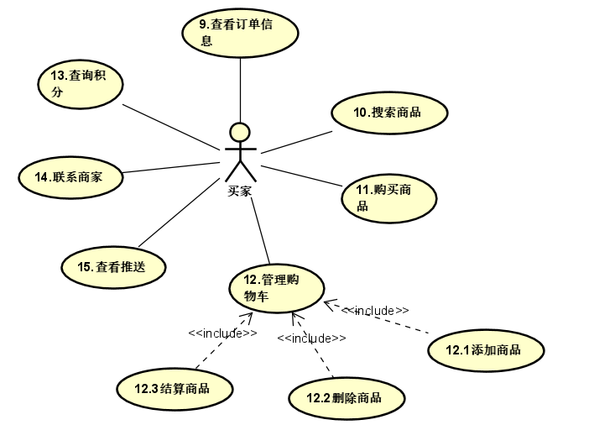

|  |  |  |  |
| --- | --- | --- | --- |
| 编号 | 9 | 名称 | 查看订单信息 |
| 执行者 | 买家 | **优先级** | 低 |
| 描述 | 买家可以查看已经购买的订单信息 | | |
| 前置条件 | 买家已经购买了某商品 | | |
| 基本流程 | 1.指示查看订单信息  2.提示在查看订单信息  3.输入商品名  4.返回查询结果 | | |
| 结束状况 | 不会对本系统的数据有任何影响 | | |
| 说明 | 买家如果不发送具体的商品名字，就是说要查询所有订单的信息，否则就是要查询具体订单的信息。 | | |

|  |  |  |  |
| --- | --- | --- | --- |
| 编号 | 10 | 名称 | 搜索商品 |
| 执行者 | 买家 | **优先级** | 高 |
| 描述 | 买家可以在登入系统后搜索想要购买的商品 | | |
| 前置条件 | 买家登入系统 | | |
| 基本流程 | 1.指示搜索商品  2.提示在搜索商品  3.输入商品名字  4.返回搜索结果 | | |
| 结束状况 | 不会对系统数据又任何改变 | | |
| 说明 | 无 | | |

|  |  |  |  |
| --- | --- | --- | --- |
| 编号 | 11 | 名称 | 购买商品 |
| 执行者 | 买家 | **优先级** | 高 |
| 描述 | 买家可以在查询到想要的商品时直接下单 | | |
| 前置条件 | 买家登入系统 | | |
| 基本流程 | 1.指示购买商品  2.提示在购买商品  3.输入商家名、商品名、数量  4.返回购买结果并更新订单状态 | | |
| 结束状况 | 在订单部分新加一笔订单 | | |
| 说明 | 无 | | |

|  |  |  |  |
| --- | --- | --- | --- |
| 编号 | 12.1 | 名称 | 添加商品 |
| 执行者 | 买家 | **优先级** | 高 |
| 描述 | 每一个买家都有一个属于自己的购物车，其中有准备购买的商品 | | |
| 前置条件 | 买家登入系统 | | |
| 基本流程 | 1.指示往购物车内添加商品  2.提示在添加商品中  3.输入卖家名、商品名、数量  4.返回添加结果 | | |
| 结束状况 | 会对买家的购物车信息改变，主要是新增商品 | | |
| 说明 | 无 | | |

|  |  |  |  |
| --- | --- | --- | --- |
| 编号 | 12.2 | 名称 | 删除商品 |
| 执行者 | 买家 | **优先级** | 高 |
| 描述 | 买家可以删除购物车内的商品 | | |
| 前置条件 | 买家购物车内有商品 | | |
| 基本流程 | 1.指示删除购物车内商品  2.提示在删除购物车内商品  3.输入卖家名、商品名  4.返回删除结果 | | |
| 结束状况 | 会对买家的购物车内信息发生改变，主要是删除了一个商品 | | |
| 说明 | 购物车内无想要删除的商品其实也不会出问题，只要返还给买家无对应商品即可。 | | |

|  |  |  |  |
| --- | --- | --- | --- |
| 编号 | 12.3 | 名称 | 结算商品 |
| 执行者 | 买家 | **优先级** | 高 |
| 描述 | 用户可以在购物车内结算商品 | | |
| 前置条件 | 无 | | |
| 基本流程 | 1.指示结算商品  2.提示在结算商品  3.输入卖家名、商品名  4.返回结算结果 | | |
| 结束状况 | 会将买家的购物车内对应商品信息删除，同时新增订单 | | |
| 说明 | 无 | | |

|  |  |  |  |
| --- | --- | --- | --- |
| 编号 | 12.4 | 名称 | 查看购物车内商品 |
| 执行者 | 买家 | **优先级** | 高 |
| 描述 | 买家可以查看自己购物车内的所有商品 | | |
| 前置条件 | 无 | | |
| 基本流程 | 1.指示查看购物车内商品  2.提示在查看购物车内商品并返回具体信息 | | |
| 结束状况 | 不会对本系统数据有任何影响 | | |
| 说明 | 具体信息应该包括卖家名、商品名、商品价格和商品数量。 | | |

|  |  |  |  |
| --- | --- | --- | --- |
| 编号 | 13 | 名称 | 查询积分 |
| 执行者 | 买家 | **优先级** | 高 |
| 描述 | 买家购买了商品后，会按照一定的兑换比例来兑换积分 | | |
| 前置条件 | 无 | | |
| 基本流程 | 1.指示查询积分  2.提示在查询积分并且返回积分数量 | | |
| 结束状况 | 对系统内数据无任何影响 | | |
| 说明 | 无 | | |

|  |  |  |  |
| --- | --- | --- | --- |
| 编号 | 14 | 名称 | 联系商家· |
| 执行者 | 买家 | **优先级** | 高 |
| 描述 | 当买家认为存在商品问题的时候应该尝试联系卖家 | | |
| 前置条件 | 无 | | |
| 基本流程 | 1.指示联系卖家  2.提示在联系卖家  3.输入卖家名  4.返回卖家的联系方式 | | |
| 结束状况 | 对系统内数据无任何影响 | | |
| 说明 | 无 | | |

|  |  |  |  |
| --- | --- | --- | --- |
| 编号 | 15 | 名称 | 查看推送 |
| 执行者 | 买家 | **优先级** | 高 |
| 描述 | 在卖家部分卖家可以发布推送来告知买家一些信息。买家可以查看推送 | | |
| 前置条件 | 卖家已经发布了推送 | | |
| 基本流程 | 1.指示查看推送  2.提示在查看推送并且返回推送内容 | | |
| 结束状况 | 对数据无影响 | | |
| 说明 | 推送内容的返回形式以：商家+推送内容+推送时间为主 | | |

**5.6 其他功能性需求**

暂无。

**6. 非功能性需求**

**6.1 系统架构要求**

暂无

**6.2 接口**

1.接口范围：

2.接口的名称、输入参数、返回参数

3.输入、输出参数的格式。

**6.3 安全性**

无

**6.4 性能**

无

**6.5 界面**

无

**7. 附录**

|  |  |  |  |
| --- | --- | --- | --- |
| 资料名称 | 提供者 | 获取日期 | 说明 |
| …… | …… | …… | …… |
|  |  |  |  |

**8. 版本修订记录**

|  |  |  |  |
| --- | --- | --- | --- |
| 日期 | 作者 | 内容提要 | 版本 |
| 2020/5/20 | 李昭卓 | 定出基本模板。完成简介部分，目标、涉众分析和范围部分，销售统计相关部分，推送管理相关部分。 | 0.1 |
| 2020/5/31 | 吕鸿江 | 完成购物业务相关部分，商品管理相关部分。 | 0.2 |
| 2020/6/1 | 马力 | 完成系统管理相关部分，订单管理相关部分。 | 0.3 |
| 2020/6/2 | 康子文 | 完成功能性需求部分（总用例、买家用例、商家用例、管理员用例）。 | 0.4 |
| 2020/6/7 | 李昭卓 | 整理总结。 | 1.0 |